예시 *꼭 표의형식이 아니어도 무방합니다.
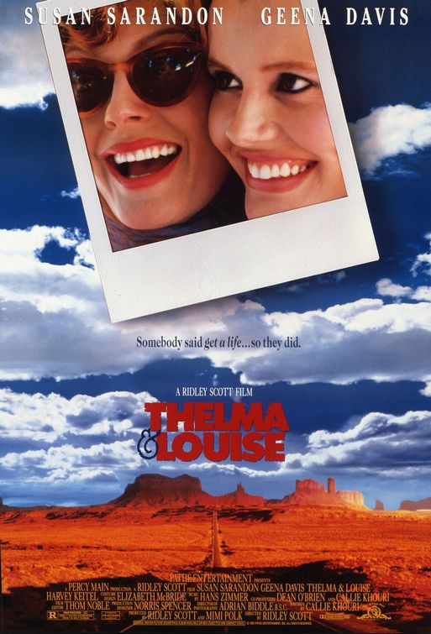 |  | 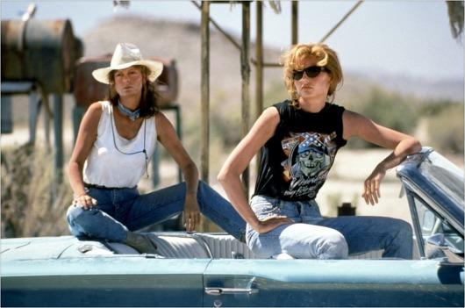
 |  | 아카이브 no. | 1978
 |  | 제목 | 델마와 루이스
 |  | 감독 | 리들리 스콧
 |  | 장르 | 드라마
 |  | 러닝타임 | 124분
 |  | 제작국가 | 미국
 |  | 제작년도 | 1991
기억에 남는 대사  (필수사항이 아닙니다.) | "우리들은 조금 탈선 했지만 진정한 자신을 되찾았어." - 루이스
*자유 분량의 작품 소개 글

